設定ファイル仕様
Sat, 14 Mar 2026 08:20:51 +0900

概要
porter は INI 形式のテキストファイルでサービスを定義します。
1 つの設定ファイルに定義できるサービス数に上限はありません (初期バッファ容量は 64 で、超過時は自動拡張されます)。
potrOpenService() 呼び出し時にファイルを読み込み、指定した service_id のエントリを使用します。
以後はファイルを参照しないため、起動後にファイルを変更しても動作に影響はありません。

ファイル形式
[global]
キー = 値
[service.サービスID]
キー = 値
- セクション名は [global] と [service.数値] の 2 種類です。
- コメントは # または ; で始まる行です。
- 値前後の空白は無視されます。

$$global$$ セクション
すべてのサービスに適用されるグローバル設定です。
キー | 型 | デフォルト | 説明
window_size | uint16 | 16 | スライディングウィンドウサイズ (2〜256)
max_payload | uint16 | 1,400 | DATA パケットのペイロード上限バイト数 (64〜65507)
max_message_size | uint32 | 65,535 | 1 回の potrSend で送信できる最大メッセージ長 (バイト)。フラグメント化により max_payload を超えるメッセージを送受信できる
send_queue_depth | uint32 | 1,024 | 非同期送信キューの最大エントリ数。メッセージがフラグメント化される場合、1 メッセージが複数エントリを占有する
health_interval_ms | uint32 | 0 | PING 送信間隔 (ミリ秒) 。0 でヘルスチェック送信を無効化
health_timeout_ms | uint32 | 0 | タイムアウト閾値 (ミリ秒) 。0 でタイムアウト検知を無効化

window_size の影響
ウィンドウサイズは再送可能な過去パケット数の上限です。
送信側ウィンドウが満杯になると最古エントリが evict (削除) されます。
evict 済みの通番を受信者が NACK で要求した場合、REJECT を返します。
通信の安定性を高めるには、往復遅延時間と送信レートに応じてウィンドウサイズを調整してください。

max_payload の影響
ペイロードエレメント 1 個分のデータサイズ上限です。
potrSend() で送信するデータがこのサイズを超える場合、複数のフラグメントに分割されます。

health_interval_ms と health_timeout_ms の関係
設定 | 効果
health_interval_ms = 0 | 送信者が PING を送信しない。受信者はデータパケットが届いたときのみ最終受信時刻を更新する
health_timeout_ms = 0 | 受信者がタイムアウト監視を行わない。DISCONNECTED は FIN / REJECT 受信時のみ発火する
両方 0 | ヘルスチェック機能が完全に無効。CONNECTED / DISCONNECTED は FIN / REJECT のみで発火する

$$service.N$$ セクション
N には整数のサービス ID を指定します。

全通信種別で共通のフィールド
キー | 型 | 必須 | 説明
type | 文字列 | 必須 | unicast / multicast / broadcast
dst_port | uint16 | 必須 | 宛先ポート番号 (サービスの識別子)
src_addr | 文字列 | 必須 | 送信者: 送信元 bind アドレス。受信者: 送信元 IP フィルタ
src_port | uint16 | 省略可 | 送信者の送信元 bind ポート (0 = OS が自動選定)
pack_wait_ms | uint32 | 省略可 | パッキング待機時間 (ミリ秒)。0 で即時送信
encrypt_key | 文字列 | 省略可 | AES-256-GCM 事前共有鍵。以下の2形式を受け付ける:① hex 鍵: 256 ビット (32 バイト) を 64 文字の 16 進数文字列で指定② パスフレーズ: 上記以外の任意の文字列を指定すると SHA-256 で 32 バイト鍵に変換する。省略時は暗号化なし

unicast 専用フィールド
キー | 型 | 必須 | 説明
dst_addr | 文字列 | 必須 | 送信者: 送信先アドレス。受信者: bind アドレス

multicast 専用フィールド
キー | 型 | 必須 | デフォルト | 説明
multicast_group | 文字列 | 必須 | — | マルチキャストグループ IP アドレス (例: 224.0.0.1)
ttl | uint8 | 省略可 | 1 | マルチキャスト TTL

broadcast 専用フィールド
キー | 型 | 必須 | 説明
broadcast_addr | 文字列 | 必須 | 送信者: 送信先ブロードキャストアドレス (例: 192.168.1.255)

encrypt_key の詳細
encrypt_key を設定すると AES-256-GCM によるペイロード暗号化が有効になります。
項目 | 説明
形式① hex 鍵 | 256 ビット鍵を 16 進数文字列 (64 文字、英数字) で記述する
形式② パスフレーズ | 64 文字 hex 以外の任意の文字列。SHA-256 ハッシュで 32 バイト鍵を自動導出する
暗号化範囲 | 外側パケットの ペイロード部分のみ を暗号化する。ヘッダー 32 バイトは平文
AAD | ヘッダー 32 バイトを追加認証データ (AAD) として使用するため、ヘッダー改ざんも検知する
認証タグ | 16 バイトの GCM 認証タグをペイロード末尾に付与する
ペイロード削減 | 認証タグ 16 バイト分、実効ペイロードが max_payload - 16 バイトに減少する
双方一致 | 送信者・受信者ともに同一の encrypt_key を設定すること
マルチキャスト | 受信者全員が同一の encrypt_key を持っていれば動作する
src_addr・dst_addr には以下のいずれかを指定できます。
- IPv4 アドレス (例: 192.168.1.10)
- DNS で解決できるホスト名 (例: receiver.local)

DNS 解決のポリシー
項目 | 仕様
解決タイミング | potrOpenService() 呼び出し時に 1 回のみ解決する
再解決 | プロセス生存中は再解決しない。DNS 更新後に接続できなくなった場合はプロセスを再起動する
複数アドレス返却時 | 仕様上未定義。実装上は先頭アドレスを採用する
IPv6 | 非対応

通信種別ごとのソケット動作

unicast (1:1 通信)
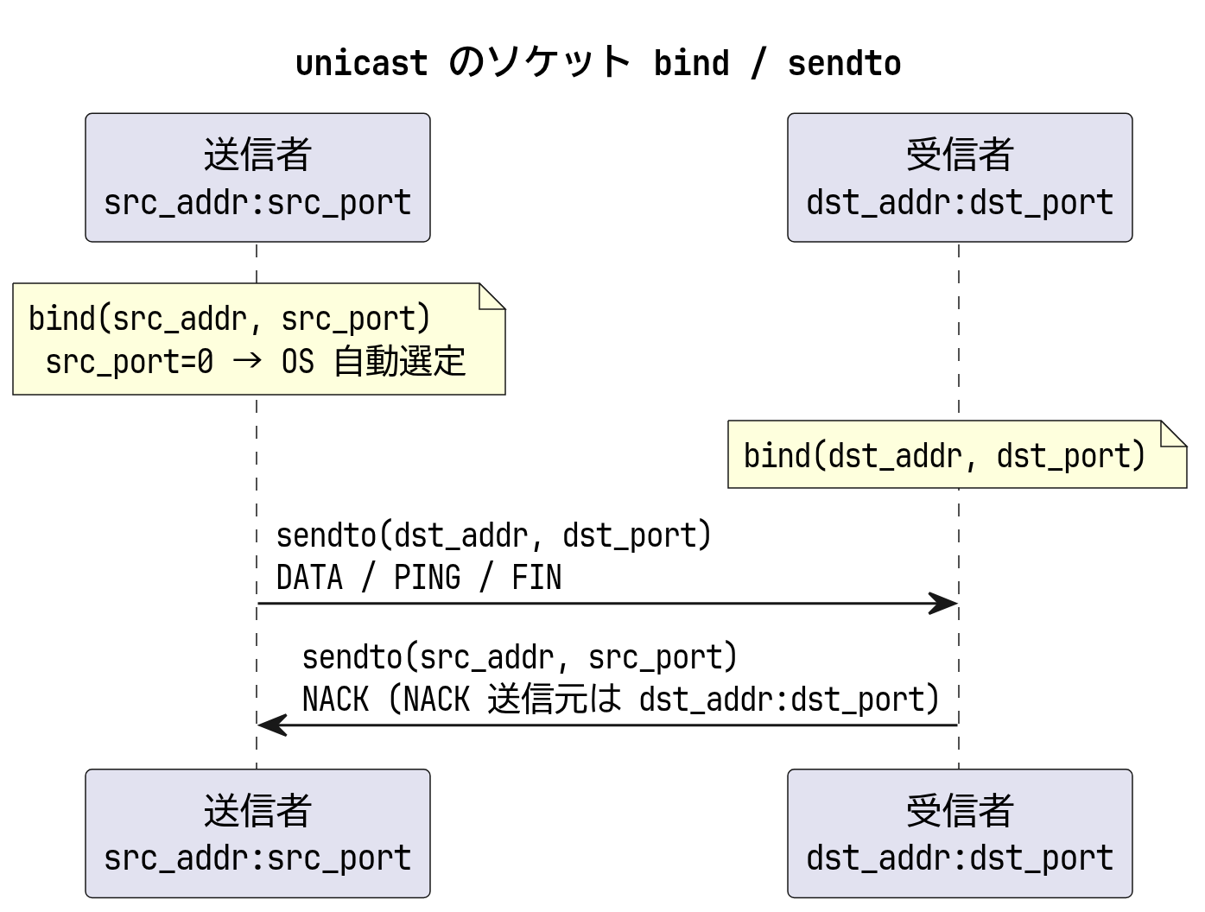
 | 送信者 | 受信者
bind アドレス | src_addr | dst_addr
bind ポート | src_port (0 = OS 自動) | dst_port
送信先 | dst_addr:dst_port | —
送信元フィルタ | — | src_addr
受信者は dst_addr でソケットを bind するため、dst_addr は当該ホストの NIC に割り当てられているアドレスでなければなりません。

multicast (1:N 通信)
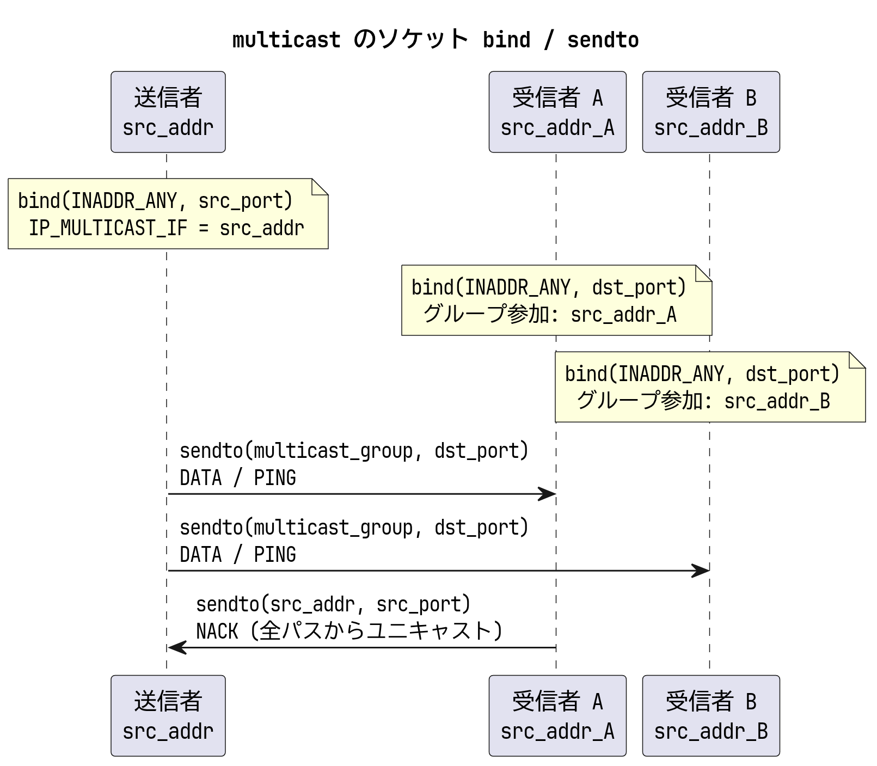
 | 送信者 | 受信者
bind アドレス | INADDR_ANY | INADDR_ANY
bind ポート | src_port (0 = OS 自動) | dst_port
マルチキャスト設定 | IP_MULTICAST_IF = src_addr | グループ参加: src_addr (NIC 指定)
送信先 | multicast_group:dst_port | —
送信元フィルタ | — | src_addr

broadcast (1:N 通信)
 | 送信者 | 受信者
bind アドレス | src_addr | INADDR_ANY
bind ポート | src_port (0 = OS 自動) | dst_port
ソケットオプション | SO_BROADCAST 有効 | SO_BROADCAST 有効
送信先 | broadcast_addr:dst_port | —
送信元フィルタ | — | src_addr

送信元フィルタリング
受信スレッドは受信パケットの送信元 IP アドレスを src_addr と照合します。
一致しないパケットはアプリケーション層で破棄します (ソケットの bind アドレスは変更しません) 。

1:1 通信の制約
1:1 通信サービスで potrSend() を発行するプロセスは 1 つでなければなりません。
同一 IP アドレス上の複数プロセスが同じサービスの送信者となることは現行仕様では対象外です。

マルチパス設定
最大 4 経路を並列に設定できます。
各経路は独立した UDP ソケットを持ちます。
[service.1001]
type = unicast
; 経路 0
src_addr = 192.168.1.20
dst_addr = 192.168.1.10
dst_port = 5001
; 経路 1
src_addr.1 = 10.0.0.20
dst_addr.1 = 10.0.0.10
; 経路 2
src_addr.2 = 172.16.0.20
dst_addr.2 = 172.16.0.10
マルチパスを使用すると、DATA・PING・再送パケットがすべての経路へ同時送信されます。

サンプル設定ファイル
[global]
window_size = 16
max_payload = 1400
health_interval_ms = 3000
health_timeout_ms = 10000
; ---- ユニキャスト ----
[service.1001]
type = unicast
src_addr = 192.168.1.20
dst_addr = 192.168.1.10
dst_port = 5001
; ホスト名でも指定可能
[service.1002]
type = unicast
src_addr = sender.local
dst_addr = receiver.local
dst_port = 5002
; ---- マルチキャスト ----
[service.2001]
type = multicast
src_addr = 192.168.1.20
dst_port = 6001
multicast_group = 224.0.0.1
ttl = 1
; ---- ブロードキャスト ----
[service.3001]
type = broadcast
src_addr = 192.168.1.20
dst_port = 7001
broadcast_addr = 192.168.1.255
; ---- AES-256-GCM 暗号化 (encrypt_key に 64 文字の16進数文字列を指定) ----
[service.1010]
type = unicast
src_addr = 192.168.1.20
dst_addr = 192.168.1.10
dst_port = 5010
encrypt_key = 0a1b2c3d4e5f6a7b8c9d0e1f2a3b4c5d6e7f0a1b2c3d4e5f6a7b8c9d0e1f2a3b

